## Inhaltsverzeichnis

Eidesstattliche Erklärung 2

Inhaltsverzeichnis 3

Abbildungsverzeichnis 6

Tabellenverzeichnis 8

Abkürzungsverzeichnis 9

1 Einleitung 10

1.1 Thema/Relevanz 10

1.2 Problemstellung 11

1.3 Zielsetzung und Forschungsfrage 13

1.4 Vorgehensweise und Methodik 14

2. Industrie 4.0 und Digitalisierung 16

2.1 Eckpunkte der industriellen Entwicklung 18

2.2 Merkmale von Industrie 4.0 21

2.2.1 Vernetzung von Mensch und Maschine über Wertschöpfungsnetzwerke 22

2.2.2 Digitalisierung von Gütern und Dienstleistungen 24

2.2.3 Neue (digitale) Geschäftsmodelle 25

7. Resümee 148

Literaturverzeichnis 159

**Abbildungsverzeichnis**

Abbildung 55 – Wie Big Data einen Wert generiert………………………………. 154

**Tabellenverzeichnis**

Tabelle 1 – Ungenütztes Potential externer Informationsquellen 46

Tabelle 6 – Controlling heute vs. 4.0 151

**Abkürzungsverzeichnis**

|  |  |
| --- | --- |
| BI…………………………………………… | Business Intelligence |

# 

# Einleitung

## Thema/Relevanz

*„Die Welt und mit ihr die Wirtschaft befinden sich mitten in einem Paradigmenwechsel, der viele Unternehmen nachhaltig verändern wird.”* (Haufe, 2015, o.S.) Viele Produktionsfirmen interpretieren die zunehmende Vernetzung von Mensch und Maschine als **vierte industrielle Revolution** (vgl. Sauter et al., 2015, S.3). Industrie 4.0 beschreibt damit die digitale Transformation des produzierenden Gewerbes und ist der Megatrend des 21. Jahrhunderts (vgl. Brühl, 2015, S.61). Durch Industrie 4.0 werden alle Menschen, Objekte und Systeme über ein digitales Wertschöpfungsnetz vernetzt, wodurch alle Informationen digitalisiert und in quasi „Echtzeit” ausgewertet werden können (vgl. Roth, 2016, S.6). Industrie 4.0 verfolgt dabei das übergeordnete Ziel von transparent und effizient gestalteten Prozessen sowie der Maximierung des Kundennutzens durch individuelle und intelligente Produkte und Services (vgl. Lasi et al., 2014, o.S.; Sauter et al., 2015, S.3). […]

**Beispiel für Slipping**

Durch die Mikrocontroller kann *„über Sprache, Gesten, Tastatur, Maus, Touchscreen, Datenbrillen oder anderweitiger Mensch-Maschine-Schnittstellen [...] unmittelbar mit den Produktionsanlagen interagiert werden.“* (Siepmann/Graef, 2016, S.30)

Der Hauptgrund für die Einführung von Industrie 4.0 liegt, wie in Abbildung 1 ersichtlich, in der Möglichkeit, die **Kosten**, hauptsächlich durch eine Erhöhung des Automatisierungsgrades und/oder einer verbesserten Effizienz, zu senken (vgl. Sauter et al., 2015, S.4).

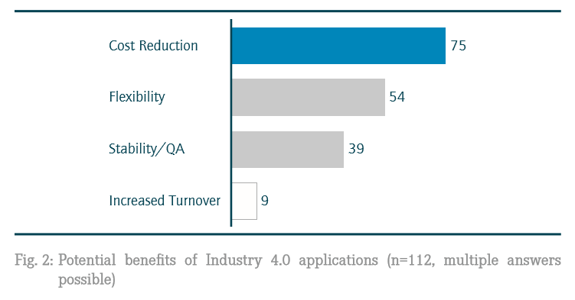

Abbildung 1 – potentielle Vorteile von Industrie 4.0 Anwendungen

(Quelle: Sauter et al., 2015, S.3)

Eigene Tabelle

(Quelle: Verfasserin)

Modifizierte Tabelle

(Quelle: In Anlehnung an Buchholz/Wangler, 2017, S.178)

# ****Literaturverzeichnis****

1. [Avila-George](http://link.springer.com/article/10.1007%2Fs11227-012-0763-0#author-details-1), H. / [Torres-Jimenez](http://link.springer.com/article/10.1007%2Fs11227-012-0763-0#author-details-2), J. / [Rangel-Valdez](http://link.springer.com/article/10.1007%2Fs11227-012-0763-0#author-details-3), N. / [Carrión](http://link.springer.com/article/10.1007%2Fs11227-012-0763-0#author-details-4) A. / [Hernández](http://link.springer.com/article/10.1007%2Fs11227-012-0763-0#author-details-5), V. (2012): Supercomputing and grid computing on the verification of covering arrays, in: [The Journal of Supercomputing](http://link.springer.com/journal/11227), Vol. 62 ([2](http://link.springer.com/journal/11227/62/2/page/1)), S.916–945.

**Online-Quellen:**

1. Aholt, G. (2016): Smart Business mit SAP Analytics 2016, URL: <https://itelligencegroup.com/de/local-blog/sap-s4hana-local-blog/smart-business-mit-sap-analytics-2016/?isnews>, (9.3.2018).